Białystok, dn. 28 marca 2024 r.

Dyrektor Zespołu Szkół Rolniczych w Białymstoku zgodnie z Zarządzeniem Nr 606/23 Prezydenta Miasta Białegostoku z dnia 26 czerwca 2023r.
OGŁASZA PISEMNY PRZETARG
na sprzedaż ruchomości maszyn i urządzeń rolniczych w Zespole Szkół Rolniczych w Białymstoku

I. SPRZEDAJĄCY:
Miasto Białystok
Zespół Szkół Rolniczych w Białymstoku
ul. Ks. St. Suchowolca 26, 15-567 Białystok
tel. 85 741-10-75 (w.24)
e-mail: zamowieniapubliczne@zsrckp.pl

Zapraszamy do składania ofert w postępowaniu w formie pisemnego przetargu ofertowego na: Sprzedaż ruchomości maszyn i urządzeń rolniczych w Zespole Szkół Rolniczych w Białymstoku.

Wszczęcie przetargu następuje poprzez opublikowanie ogłoszenia o przetargu na tablicy ogłoszeń Zespołu Szkół Rolniczych w Białymstoku, na stronie internetowej www.zsrckp.pl, https://zsr-bip.edu.bialystok.pl/, oraz w Biuletynie Informacji Urzędu Miejskiego w Białymstoku

II. PRZEDMIOT SPRZEDAŻY
Przedmiotem sprzedaży są maszyny i urządzenia rolnicze zbędne w procesie edukacyjnym/ posiadające ekspertyzę będące własnością Miasta Białystok Zespołu Szkół Rolniczych w Białymstoku, tj.
- OPIS RUCHOMOŚCI:
- Prasa SIPMA Z-569/1
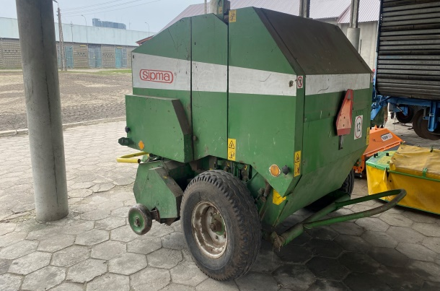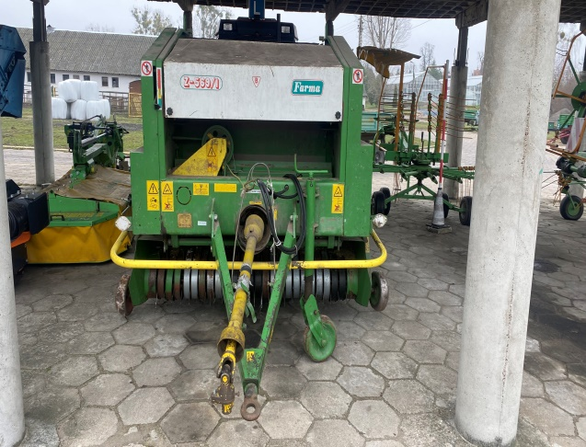
Typ: Prasa Sipma Z-569/1
Rok produkcji: 2002
Numer fabryczny 01810
Masa własna: 2100kg
Moc: 40kW
Powołany do wyceny przedmiotowej ruchomości biegły rzeczoznawca ustalił wartość prasy na 18 250,00 zł brutto
Wymagane wadium: 1 825,00 zł;
CENA WYWOŁANIA (3/4 wartości szacunkowej ruchomości) wynosi 13.687,50 zł;
Cena wywoławcza jest cenną minimalną co oznacza, że sprzedaż nie może nastąpić za cenę niższą od ceny wywoławczej.
- Zbiornik Schładzający 1600L
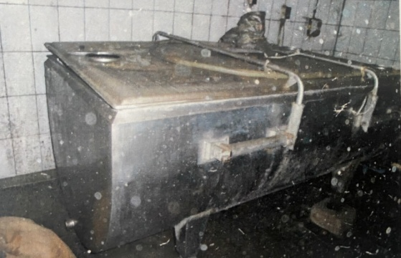
Pojemność: 1600 litrów
Powołany do wyceny przedmiotowej ruchomości biegły rzeczoznawca ustalił wartość zbiornika na 7 900,00 zł brutto
Wymagane wadium: 790,00 zł
CENA WYWOŁANIA (3/4 wartości szacunkowej ruchomości) wynosi 5.925,00 zł;
Cena wywoławcza jest cenną minimalną co oznacza, że sprzedaż nie może nastąpić za cenę niższą od ceny wywoławczej.
- Kombajn rolniczy BIZON
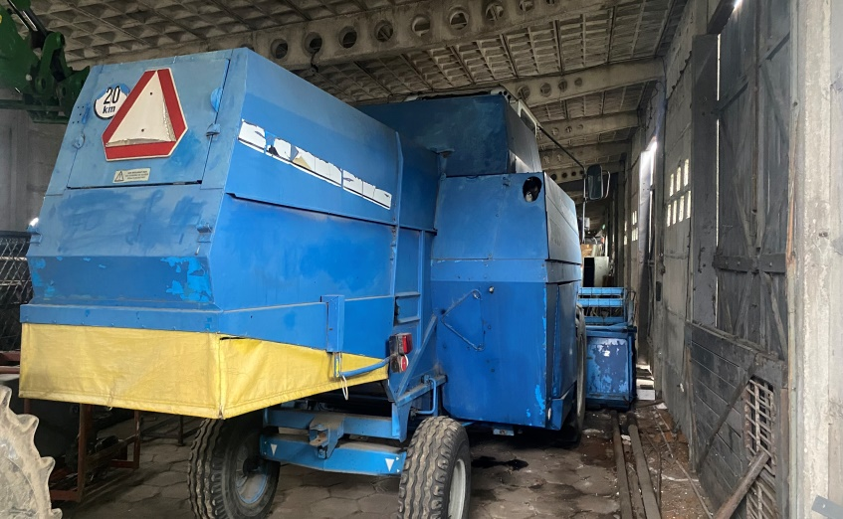
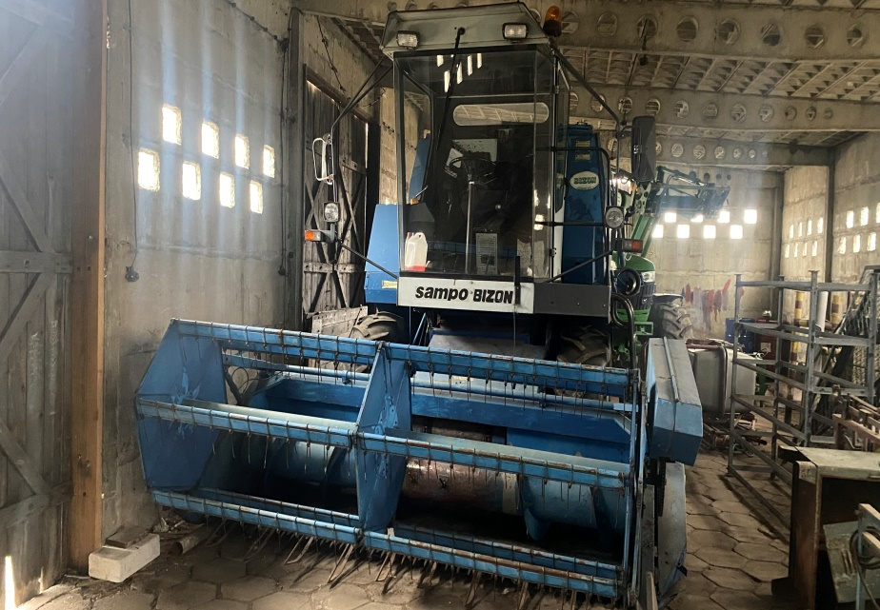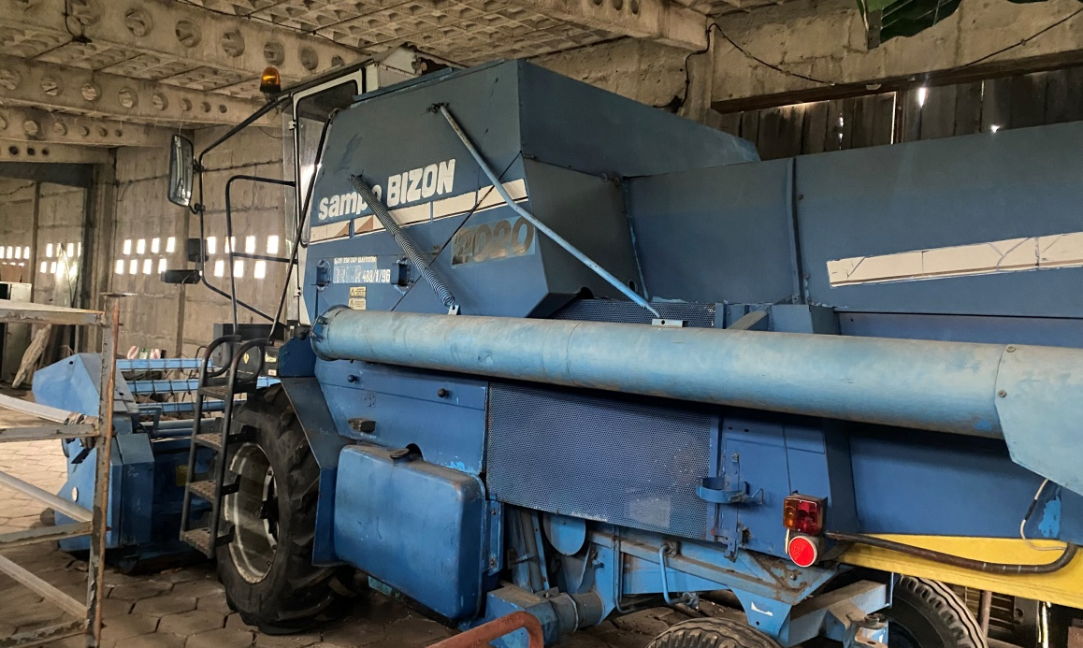
Marka: BIZON
Model: Z-140
Rodzaj pojazdu: Kombajn rolniczy
Rok produkcji: 1996
Uwagi : uszkodzony silnik
Powołany do wyceny przedmiotowej ruchomości biegły rzeczoznawca ustalił wartość kombajnu na 72 967 na brutto.
Wymagane wadium: 7 296,70zł
CENA WYWOŁANIA (3/4 wartości szacunkowej ruchomości) wynosi 54.725,25 zł;
Cena wywoławcza jest cenną minimalną co oznacza, że sprzedaż nie może nastąpić za cenę niższą od ceny wywoławczej.

- Samochód FS LUBLIN ŻUK A07
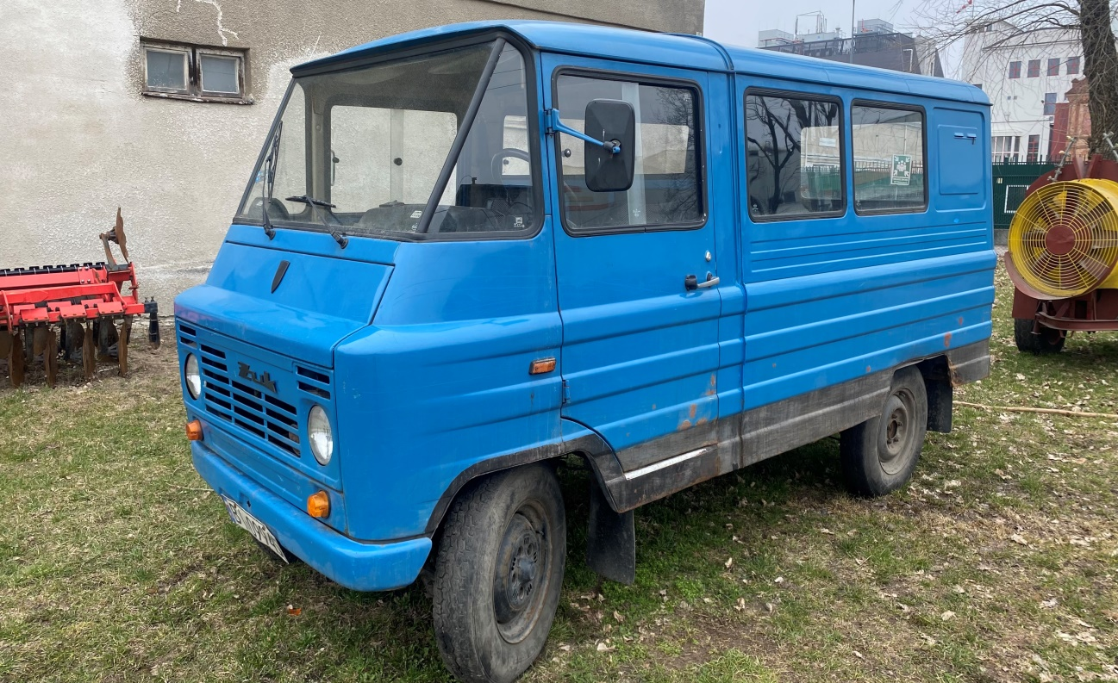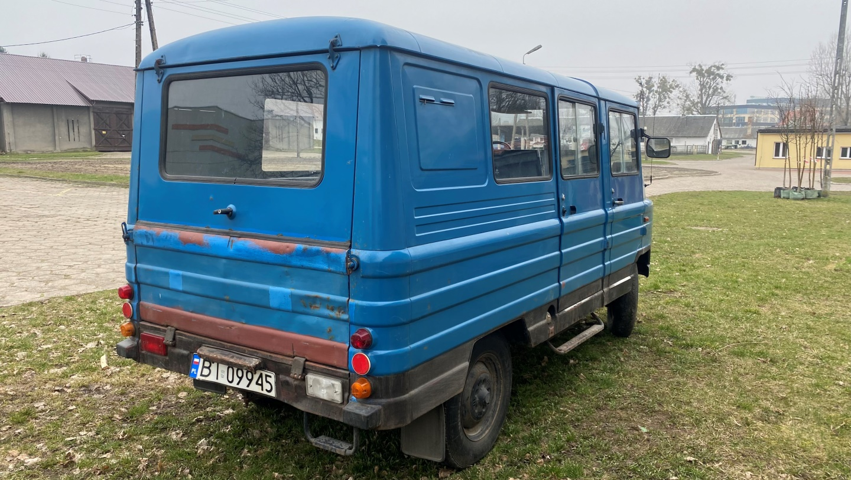
Marka: FS Lublin
Model: Żuk A07 2.5t
Wersja: A07H Lux
Rodzaj pojazdu: samochód ciężarowy do 3.5t
Rok produkcji: 1995
Nr rejestracyjny: BI 09945
VIN: SUL00711HS0579050
Powołany do wyceny przedmiotowej ruchomości biegły rzeczoznawca ustalił wartość pojazdu na 5 300,00 zł brutto
Wymagane wadium: 530,00 zł
CENA WYWOŁANIA wynosi 5.300,00 zł;
Cena wywoławcza jest cenną minimalną co oznacza, że sprzedaż nie może nastąpić za cenę niższą od ceny wywoławczej.
III. INFORMACJE OGÓLNE
- Przetarg ma charakter nieograniczony i prowadzony jest przez powołaną komisję do przygotowania, przeprowadzenia oraz rozstrzygnięcia przetargu pisemnego.
- W przetargu nie mogą uczestniczyć: dyrekcja i kierownictwo Zespołu Szkól Rolniczych w Białymstoku, osoby wchodzące w skład komisji przetargowej oraz osoby najbliższe tym osobom (rozumiane jako małżonek, wstępny, zstępny, rodzeństwo, powinowaty w tej samej linii lub stopniu, osoba pozostająca w stosunku przysposobienia oraz jej małżonek, a także osoba pozostająca we wspólnym pożyciu), a także osoby, które pozostają z członkami komisji przetargowej w takim stosunku prawnym lub faktycznym, że może budzić to uzasadnione wątpliwości co do bezstronności członków komisji przetargowej.
- W przetargu mogą wziąć udział wszystkie osoby, posiadające zdolność do czynności prawnych, pod warunkiem wniesienia wadium.
IV. MIEJSCE I TERMIN OGLĘDZIN
Oględziny przedmiotów sprzedaży w celu zapoznania się z ich stanem technicznym możliwe będą w dniach: 08 kwietnia 2024 r. (poniedziałek) i 09 kwietnia 2024 r. (wtorek)
w godzinach 8.00 - 15.00,
miejsce oględzin: Gospodarstwo Zespołu Szkół Rolniczych w Białymstoku, ul. Ks. St. Suchowolca 26 w Białymstoku.
Szczegółowe informacje na temat przedmiotów sprzedaży (wyceny rzeczoznawcy, wyciągi
ze świadectwa homologacji) udziela Pan Krzysztof Gutowski tel. 606 911 073 (Pn - Pt 8:00-14:30) e-mail: zamowieniapubliczne@zsrckp.pl
V. MIEJSCE I TERMIN SKŁADANIA OFERT
Ofertę należy złożyć na adres siedziby Zespołu Szkół Rolniczych w Białymstoku, ul. Ks. St. Suchowolca 26, 15-567 Białystok do dnia 16 kwietnia 2024 do godz. 12:00.
- Oferta w formie pisemnej powinna być złożona w nieprzezroczystych, zamkniętej kopercie z dopiskiem „Pisemny przetarg ofertowy na sprzedaż ruchomości maszyn i urządzeń rolniczych”” w sekretariacie szkoły pok. 17.
- Drogą pocztową na ww. adres (decyduje data i godz. wpływu) w zaklejonej kopercie z dopiskiem jw..
- Oferty złożone po upływie terminu przewidzianego na składanie ofert podlegają odrzuceniu.
- Oferent składa ofertę na druku „FORMULARZ OFERTOWY”, który należy sporządzić na załączniku nr 1 do pisemnego przetargu. Oferty niezłożone na druku podlegają odrzuceniu.
- Oferent może złożyć maksymalnie jedną ofertę dotyczącą jednego przedmiotu. W przypadku wniesienia kilku ofert, Sprzedający będzie związany najwyższą złożoną ofertą.
- Oferta musi być napisana w języku polskim i podpisana przez uprawnioną osobę. Oferty niespełniające tych warunków podlegają odrzuceniu.
W ofercie należy podać następujące dane nabywcy:
  - imię i nazwisko lub nazwę firmy,
  - adres zamieszkania lub siedzibę firmy,
  - NIP/PESEŁ Oferenta (jeżeli Oferent posiada),
  - numer telefonu kontaktowego,
  - numer rachunku bankowego, na który ma nastąpić zwrot wadium,
  - oświadczenie, że Oferent zapoznał się ze stanem technicznym przedmiotu przetargu lub że ponosi odpowiedzialność za skutki wynikające z rezygnacji z zapoznania się ze stanem technicznym przedmiotu przetargu i nie będzie wywodził z tego żadnych roszczeń,
  - oświadczenie, że uczestnik przetargu zapoznał się z warunkami przetargu i dokumentacją przetargową, w szczególności z projektem umowy,
oraz oferowaną cenę nabycia brutto wyrażoną liczbowo w złotych, wraz ze wskazaniem maszyny lub urządzenia rolniczego, którego oferta dotyczy.
VI. WADIUM
- Warunkiem przystąpienia do przetargu jest wpłata wadium w wysokości podanej poniżej.
- Wadium należy wpłacić w terminie do dnia 15 kwietnia 2024 r. przelewem na rachunek bankowy nr 91 1240 5211 1111 0010 6344 7786, z dopiskiem „Wadium sprzedaż ruchomości-(nazwa przedmiotu)”. Za datę wpłaty przyjmuje się datę uznania rachunku bankowego Sprzedającego.
- Jeżeli Oferent zainteresowany jest kupnem kilku ruchomości, wadium jest sumą wadiów za poszczególne ruchomości.
- Niewniesienie wadium w wymaganym terminie spowoduje odrzucenie oferty.
- W celu zabezpieczenia wykonania zobowiązania wynikającego z przetargu ustala się wadium na poszczególne ruchomości w następujących wysokościach (ustalone wadium na kwotę równą 10% wyceny przedmiotowej ruchomości biegłego rzeczoznawcy):
- Prasa SIPMA Z-569/1 wymagane wadium- 1 825,00 zł
- Zbiornik Schładzający 1600L wymagane wadium- 790,00 zł
- Kombajn rolniczy BIZON Z-140 wymagane wadium- 7 296,70 zł
- Samochód FS LUBLIN ŻUK A07 wymagane wadium- 530,00 zł
- Wadium złożone przez Oferentów, których oferty nie zostaną wybrane lub zostaną odrzucone, zostanie zwrócone w terminie 7 dni od dnia dokonania wyboru najkorzystniejszej oferty lub odrzucenia oferty.
- Wadium wpłacone przez Oferenta, który wygra przetarg zostanie zaliczona na poczet ceny nabycia.
- Wadium nie podlega zwrotowi w przypadku gdy Oferent, który wygrał przetarg uchylił się od zawarcia umowy sprzedaży.
VII. WARUNKI UDZIAŁU
- Przed przystąpieniem do przetargu Oferent powinien zapoznać się z regulaminem przetargu wzorem formularza ofertowego, wzorem umowy które można pobrać ze strony internetowej www.zsrckp.pl
- Dopuszcza się możliwość złożenia ofert na zakup jednego, kilku lub wszystkich sprzedawanych przedmiotów.
- Oferent ponosi wszelkie koszty związane z przygotowaniem i złożeniem oferty oraz ponosi odpowiedzialność za jej prawidłowe oszacowanie i przedstawienie.
- Oferent, którego oferta została przyjęta pokrywa koszty związane z przeniesienia praw własności.
- Jeżeli do zawarcia umowy nie dojdzie z winy Oferenta, zastrzega się możliwość ogłoszenia nowego przetargu, w którym nie może uczestniczyć Oferent, który nie zawarł umowy.
VIII. MIEJSCE I TERMIN OTWARCIA OFERT
- Otwarcie ofert odbędzie się w dniu 16 kwietnia 2024 r. o godz. 13:30 w siedzibie Zespołu Szkół Rolniczych w Białymstoku przy ul. Ks. St. Suchowolca 26 pokój nr 17.
- Oferta podlega odrzuceniu w przypadku, gdy została złożona po wyznaczonym terminie, w niewłaściwym miejscu lub przez Oferenta, który nie wniósł wadium, a także gdy nie zawiera danych i dokumentów wskazanych w ogłoszeniu lub są one niekompletne, nieczytelne lub budzą inną wątpliwość, zaś złożone wyjaśnienie mogłoby prowadzić do uznania jej za nową ofertę oraz gdy oferta jest ze stawką niższą od ceny wywoławczej.
- Komisja przetargowa wybierze Oferenta, który zaoferuje najwyższą cenę.
- Sprzedaż przedmiotowej ruchomości nie może nastąpić za cenę niższą od ceny wywołania.
- W przypadku złożenia ofert najkorzystniejszych o takiej samej cenie Komisja przetargowa kwalifikuje te oferty do licytacji ustnej, która zostanie przeprowadzona w terminie wyznaczonym przez Komisję przetargową. Do wzięcia udziału w licytacji ustnej zostaną zaproszeni wyłącznie uczestnicy przetargu, którzy zaoferowali tę samą cenę z zastrzeżeniem, że nie mogą zaoferować cen niższych od zaoferowanych w złożonych ofertach. W przypadku nieprzystąpienia przez Oferenta do licytacji ustnej, wadium przez niego wpłacone nie podlega zwrotowi.
IX. INFORMACJE DOTYCZĄCE ZAWARCIA UMOWY
- Zawarcie umowy sprzedaży w trybie przetargu następuje w terminie 7 dni od daty otwarcia ofert w miejscu i dacie wskazanej przez Sprzedającego.
- Wydanie przedmiotu sprzedaży nastąpi niezwłocznie po zaksięgowaniu ceny koncie 19 1240 5211 1111 0010 3557 8654. Zapłata ceny nastąpi w terminie 7 dni od zawarcia umowy sprzedaży. Brak zapłat ceny we wskazanym terminie uznaje się za uchylenie się Oferenta od zawartej umowy sprzedaży, która podlega rozwiązaniu, a wpłacone wadium ulega przepadkowi.
- Z czynności wydania i odbioru przedmiotu sprzedaży zostanie sporządzony protokół.
- Odbiór przedmiotu sprzedaży nastąpi siłami i środkami własnymi nabywcy.
- Rękojmia za wady przedmiotu sprzedaży zostaje wyłączona.
X. ZASTRZEŻENIA
- Zastrzega się możliwość zmiany lub odwołania niniejszego ogłoszenia, a także zmiany jego warunków.
- Zastrzega się prawo do unieważnienia lub zamknięcia przetargu w całości lub części bez podania przyczyny.

